Knihovna v Ostrovci
vás zve na povídání s promítáním

JAPONSKO
známé i neznámé
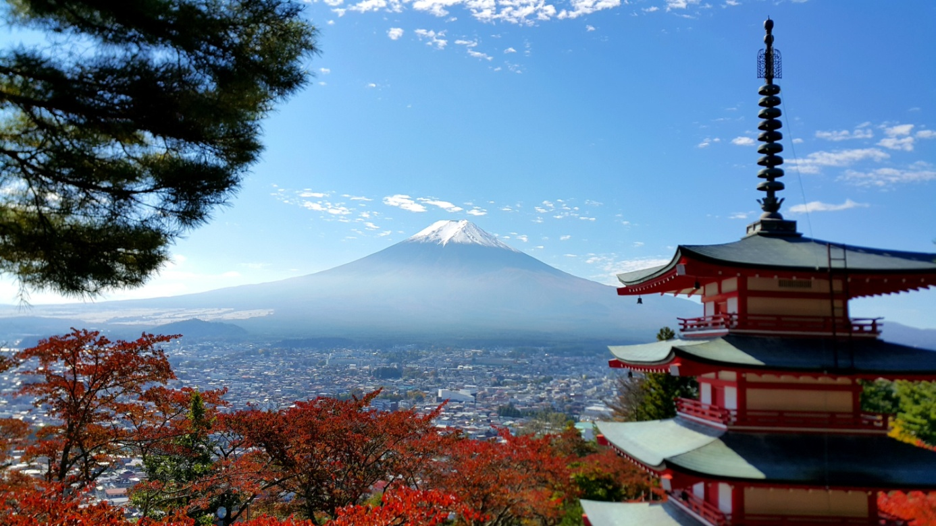

sobota 2. dubna 2016
v 16.00 hod.
místnost knihovny v budově obecního úřadu

